新 书 推 荐

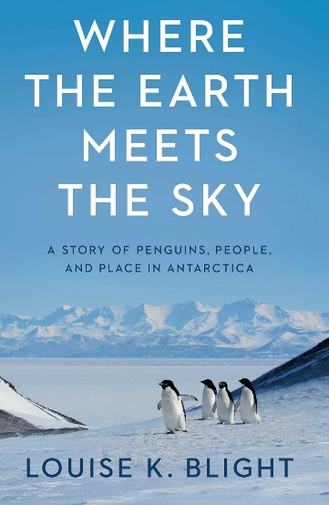
中文书名：《天地交汇之处：南极、企鹅、人类》
英文书名：WHERE THE EARTH MEETS THE SKY: A Study of Penguins, People and Place in Antarctica
作 者：Louise K. Blight
出 版 社：Bond Street Books/Doubleday Canada
代理公司：Westwood/ANA/Brady
页 数：294页
出版时间：2026年4月
代理地区：中国大陆、台湾
审读资料：电子稿
类 型：自然写作
版权已授：澳大利亚、新西兰、德国、俄罗斯

内容简介：

一座巨型冰山B-15A停留在南极罗斯岛北岸附近，改变了区域洋流，也改变了企鹅面对的海冰环境。前一个繁殖季，异常海冰甚至让阿德利企鹅每次返回罗伊兹角喂雏时，需要在冰面上步行最远约70公里。为了了解这样的变化会如何影响企鹅繁殖，生态学家露易丝·K·布莱特与企鹅研究者大卫·安利在南极夏季驻进偏远营地，长期守着企鹅群。他们记录成鸟回归、配对与繁殖成败，也看着一只疑似遭豹海豹袭击、已经无法站立的雌企鹅，一点点拖着身体回到巢边。南极就好像成为一个不断变化的生命现场。读者跟随研究者的日常观察，看见洋流、海冰和食物条件这些宏观变化，怎样具体改变企鹅返巢、喂雏以及一个繁殖群落的命运。

布莱特前往南极时，也带着父亲与姐姐先后离世留下的悲伤。她曾渴望在这个辽阔得足以让人的痛苦显得微不足道的地方暂时放下过去的悲伤；然而，在接近企鹅的过程中，她反而一次次想起姐姐，并逐渐重新理解生命、死亡与失去。书中有伤鸟归巢，也有繁殖失败、雏鸟死亡，以及研究者自身经历的寒冷、疲惫与孤独。这使它超出了一部单纯的南极见闻录。科学观察始终提醒读者，企鹅首先是生活在自身生态关系中的野生动物。与它们共同度过的一个繁殖季，则悄悄改变了作者面对哀伤的方式。

【卖点】

以一个繁殖季，写出环境变化对一只企鹅的真实影响：B-15A改变区域洋流与海冰状况，前一繁殖季曾使企鹅返巢喂雏时不得不在冰面上步行最远约70公里。作者持续记录个体、巢位与群落，让海冰、食物和繁殖成功率之间的关系，从抽象的生态问题变成可以跟随的生命故事。

·科学观察与私人哀伤彼此照亮：重伤的1091号雌企鹅艰难归巢，让作者想起病逝的姐姐。1091最终活了下来，却失去了两枚蛋、繁殖失败。正因为书中同时保留了生命的韧性、损失与偶然，作者最终从企鹅周而复始的生死循环中获得的安慰，也显得更加真实。

***

《天地交汇之处》融合了罗宾·沃尔·基默（Robin Wall Kimmerer）《编织甜草》中亲切的叙述与自然历史，霍普·雅伦（Hope Jahren）《实验室女孩》中的科学与内省，以及从，欧内斯特·沙克尔顿到现代极地探险日志中的孤独、冒险、极端环境。这部作品记录了露易丝在南极洲这片地球上最孤立之地的时光。在这片只有一位人类同伴和两千只企鹅的偏远实验室中，她不仅推动了海鸟研究，也发现了关于悲伤、失落以及自然界治愈能力的深刻真相。

南极洲是一片“极端”的土地。作为地球上温度最低、风最大、最难以触及的地方，对它的科学探索长期以来一直吸引着公众的想象。然而，尽管其飓风般的力量、刺骨的寒冷和标志性的企鹅早已成为象征，现代南极叙述中却鲜有女性科学家的视角。《天地交汇之处》填补了这一空白。

偏远的研究营地中，露易丝与她的同伴大卫·安利（David Ainley）——地球上最伟大的南极科学家之一——生活在一个由恶劣天气、壮丽美景、络绎不绝的鸟类访客和偶尔来自附近研究站的人类访客所定义的世界中。在这片大陆极简主义景观的迷幻壮丽中，布莱特描述了极端生存训练、持续孤立以及24小时日光导致的睡眠不足对心理和情感的影响。她探讨了妹妹早逝后挥之不去的悲伤，并以企鹅为窗口，揭示了气候变化和其他环境因素如何改变这片地球上最原始的角落。

【主题与意义？】

企鹅和它们栖息的令人敬畏的景观贯穿全书，但一个核心且引人入胜的主题是：世界上最严酷的环境如何塑造了南极洲人类访客的心理，无论是过去还是现在。故事在罗斯岛的行动基地展开，二十世纪初，英国探险家欧内斯特·沙克尔顿（Ernest Shackleton）和罗伯特·法尔肯·斯科特（Robert Falcon Scott）曾在这里尝试征服南极点。沙克尔顿的小屋至今仍屹立在罗伊兹角，也是作者野外营地的所在地。这些早期探险者的戏剧性故事与一群选择长期在极端孤立中生活的现代人物交织在一起，构成了引人入胜的叙述。

在全球危机频发的今天，南极洲可以被视为一个隐喻性的庇护所。亲身体验或通过文字感受世界的荒野，我们的心灵得到抚慰，甚至让我们重新想象与自然的关系。《天地交汇之处》是一次沉浸式的阅读体验，邀请我们思考我们称之为家园的星球之美，并在此过程中更好地理解自然和我们自己。

作者简介：

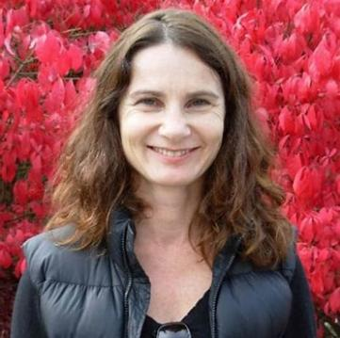
露易丝·K·布莱特（Louise K. Blight），生物学家和作家，专注于海鸟生态学研究，并拥有不列颠哥伦比亚大学的动物学博士学位。作为维多利亚大学环境研究学院的兼职教授，她发表了50多篇科学论文，包括学术著作《保护中的海洋历史生态学》，并于2016年至2023年担任科学期刊《海洋鸟类学》的主编。她目前担任加拿大濒危野生动物状况委员会鸟类专家小组的联合主席，该委员会是评估《濒危物种法》下受威胁物种的国家专家机构。她与伴侣伊恩、贵宾犬波比（Poppy）、巴斯特·基滕居住在加拿大不列颠哥伦比亚省的盐泉岛。她对教会她许多东西并继续教导她的鸟类、土地和水域深表感激。

《天地交汇之处》中的研究季节取材于她2003年至2004年在南极洲罗斯岛工作期间的日记，并补充了她2007年至2008年作为科学家和后勤经理在罗斯岛克罗泽角工作的经历，以及她与同事此后发表的科学论文。在2003-2004年之前，她曾在南极“探险”游轮上担任自然学家和访问科学家超过十年，驾驶乘客的充气艇并讲授鲸鱼、海鸟和气候变化。作为一名新兴的非虚构作家，露易丝曾三次参加阿尔伯塔省班夫艺术中心的文学艺术驻留项目。她的非虚构和科学作品发表在《环球邮报》、《阅读室》、《科学》、《全球变化生物学》、《生态模型》、《鸟类保护与生态学》等刊物上。

媒体评价：

“令人惊叹。一部分是对地球上最狂野之地的深情告白，一部分是对我们失去之物的深刻反思，布莱特将科学家的清晰严谨与艺术家对风景和语言的敏锐感知完美结合。这是一部充满诗意的作品，描绘了人物、地点和企鹅的生动画面；展现了孤立、简朴生活中的迷人、幽默、深刻——偶尔甚至有些离奇——的细节；同时，也是对罗斯海作为地球上最完整海洋生态系统的重要性的有力证明。”
——凯特·罗尔斯（Kate Rawles），皇家地理学会会员，《碳循环》作者

“一幅生动描绘严酷而无情景观的画卷，却让这片不毛之地显得如此诱人。书中充满了科学的好奇心，兼具启发性散文与诙谐幽默，是南极洲丰富文学史中的一颗璀璨明珠，也是对其濒危企鹅的深情挽歌。”
——格洛丽亚·迪基（Gloria Dickie），路透社全球气候与环境记者，《八只熊》作者

“《天地交汇之处》是一部优雅而深刻的回忆录，背景设定在看似荒凉而无特色的南极洲，却通过露易丝·布莱特敏锐的观察变得丰富多彩。书中既有严肃的科学工作——对企鹅和人类的研究，也充满了幽默、好奇以及对这片迷人天地中每一个生命的敬畏。”
——哈利·鲁斯塔德（Harley Rustad），《迷失在死亡谷：喜马拉雅山中的痴迷与危险》作者

感谢您的阅读！
请将反馈信息发至：版权负责人
Email：Rights@nurnberg.com.cn
安德鲁·纳伯格联合国际有限公司北京代表处
北京市海淀区中关村大街甲59号中国人民大学文化大厦1705室, 邮编：100872
电话：010-82504106, 传真：010-82504200
公司网址：http://www.nurnberg.com.cn
书目下载：http://www.nurnberg.com.cn/booklist_zh/list.aspx
书讯浏览：http://www.nurnberg.com.cn/book/book.aspx
视频推荐：http://www.nurnberg.com.cn/video/video.aspx
豆瓣小站：http://site.douban.com/110577/
新浪微博：安德鲁纳伯格公司的微博_微博 (weibo.com)
微信订阅号：ANABJ2002


